保護者懇談会（保護者配布用資料）
長期休業中のおこづかい・金銭の与え方について
－今、問題になっているキャッシュレス決済－
2024年○月○日 ○時○分 ～ ○時○分
○年 ○組 担任 ○○○○
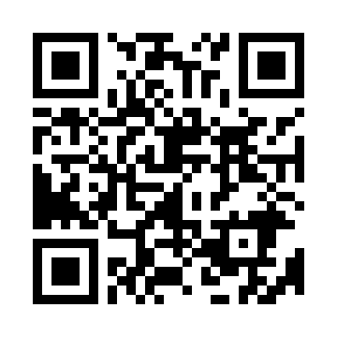
１ 動画視聴 「キャッシュレス決済 －プリペイドカード編－」
https://www.it-saga.jp/kyouzai/cashless-prepaid/

２ 子どもたちの未来とキャッシュレス社会【解説書P2】
・政府の方針「未来投資戦略2017」
2025年までにキャッシュレス決済比率40％」の目標を設定し、将来的には世界最高水準
の80％を目指す。
（参考）政府広報オンライン 2023年9月4日
キャッシュレス決済を活用して生活を便利に！
https://www.gov-online.go.jp/useful/article/202309/1.html
・キャッシュレス決済、様々な支払い方法
「前払い型」「即時払い型」「後払い型」スマホの場合、左記の全てが含まれる。

３ 前払い型電子マネーの紛失時の対応方法【解説書P3】
・nanaco（ナナコ）カードの場合
https://www.nanaco-net.jp/support/rescue.html
nanacoお問合せセンター＜24時間年中無休＞
0570-071-555（ナビダイヤル）または0422-71-2266
・SUGOCA（スゴカ）カードの場合
https://www.jrkyushu.co.jp/sugoca/procedure/index.html
※ nanaco、SUGOCA共に再発行の場合、カード裏の番号や身分証明書が必要になります。

４ 金融のデジタル化に伴う未成年トラブルの事例【解説書P4～P7】
・未成年者の口座開設に保護者の承諾が不必要な銀行も存在
・SNSを通じて行われる闇バイトの勧誘や強制

５ キャッシュレス化の進展に伴い、注目される「おごり・おごられ問題」について
・家庭のルールや周辺保護者との意識共有（皆さんの意見をお聞かせください）
「判断する時はひとり」

６ 相談窓口について
・正しい知識と相談窓口は、子どもたちを守る
自分の未来は、自分で守れる子に育てる

